Registrační číslo projektu: CZ.1.07/1.1.38/02.0025

Název projektu: Modernizace výuky na ZŠ Slušovice, Fryšták, Kašava a Velehrad

Tento projekt je spolufinancován z Evropského sociálního fondu a státního rozpočtu České republiky.

**ČLOVĚK V PŘÍRODĚ**

**NÁZEV**

Pří_239_Jsme součástí přírody_Člověk v přírodě

**Autor: Mgr. Kateřina Švecová**

Škola: Základní škola Velehrad, okres Uherské Hradiště, příspěvková organizace

**Anotace:**

* Pracovní list je určen pro upevňování a procvičování učiva - přírodniny živé, neživé a lidské výtvory.
* Materiál prověřuje znalosti žáků a jejich schopnost správně třídit přírodniny a lidské výtvory.
* Je určen pro přírodovědu v 5. ročníku.
* Zpracováno pro tematický celek Jsme součástí přírody.
* Tento materiál vznikl ze zápisů autora jako doplňující materiál k učebnici :

MATYÁŠEK, Jiří, Věra ŠTIKOVÁ a Josef TRNA. Přírodověda 5: Člověk a jeho svět. Třetí vydání -první dotisk. Brno: Nová škola, s.r.o., 2012. ISBN 978-80-7289-301-0.

**Hledej v osmisměrce:**

|  |  |  |  |  |  |  |  |  |  |
| --- | --- | --- | --- | --- | --- | --- | --- | --- | --- |
| Z | S | H | H | L | Í | N | A | T | P |
| L | V | L | O | Č | K | A | O | E | L |
| A | Ě | M | U | O | R | O | N | P | A |
| T | T | I | S | K | L | A | S | L | S |
| O | L | J | E | Ř | Á | B | O | O | T |
| CH | O | U | N | E | V | O | K | O | V |
| U | Y | M | K | M | K | T | O | L | P |
| D | Ó | Z | A | E | A | A | L | U | O |
| Z | U | B | R | N | M | K | A | R | M |
| V | Y | N | I | V | I | Ž | Ů | N | A |

Neživé přírodniny:

|  |
| --- |
|  |
|  |
|  |
|  |
|  |
|  |
|  |
|  |
|  |
|  |

Lidské výtvory: Živé přírodniny: TAJENKA:

|  |
| --- |
|  |
|  |
|  |
|  |
|  |
|  |
|  |

|  |
| --- |
|  |
|  |
|  |
|  |
|  |
|  |
|  |
|  |
|  |
|  |

Najdi jej v osmisměrce:

Vysvětli svůj výběr:

Pramen vody je součástí neživé přírody a motýl je součástí živé přírody.

Napiš tři důvody, proč motýl patří do živé přírody a tři důvody, proč pramen vody patří do neživé přírody.



Uveď tři znaky živých přírodnin (motýl):

1. **________________________________________________________________**
2. **________________________________________________________________**
3. **________________________________________________________________**



Uveď tři znaky neživých přírodnin (pramen):

1. **________________________________________________________________**
2. **________________________________________________________________**
3. **________________________________________________________________**

Člověk svou činností přírodu přetváří a přizpůsobuje svým potřebám. Obklopují nás lidské výtvory. Vyber si tři a napiš, jaká část přírody byla využita:

Nápověda k osmisměrce: *poma, klas, luk, vločka, sokol, mrak, vzduch, živiny, bota, housenka, nůž, křemen, tis, kos, dóza, světlo, lávka, hlína, jeřáb, okov, zubr, zlato, teplo, plast, plot, kra*

**Správné řešení:**

**Hledej v osmisměrce:** Neživé přírodniny:

|  |
| --- |
| hlína |
| světlo |
| teplo |
| vločka |
| živiny |
| zlato |
| vzduch |
| mrak |
| kra |
| křemen |

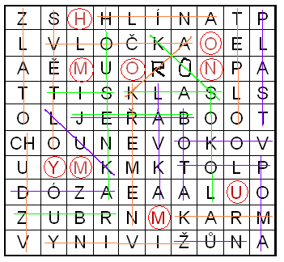

Lidské výtvory:

Lidské výtvory: Živé přírodniny: TAJENKA:

|  |
| --- |
| plast |
| jeřáb |
| dóza |
| poma |
| nůž |
| bota |
| okov |
| lávka |
| plot |
| luk |

|  |
| --- |
| jeřáb |
| klas |
| zubr |
| sokol |
| housenka |
| tis |
| kos |

O

H

O

Y

M

N

U

M

M

Najdi jej v osmisměrce:

Á

J

E

Ř

B

Vysvětli svůj výběr: *Žáci by měli vysvětlit,*

*že homonymum je slovo souzvučné,*

*tj. slovo sice stejně zní, ale má více významů.*

Pramen vody je součástí neživé přírody a motýl je součástí živé přírody.

Napiš tři důvody, proč motýl patří do živé přírody a tři důvody, proč pramen vody patří do neživé přírody.



Uveď tři znaky živých přírodnin (motýl):

1. *např.: Motýl se pohybuje.*
2. *Motýl reaguje na změny prostředí.*
3. *Motýl přijímá potravu.*

Uveď tři znaky neživých přírodnin (pramen):

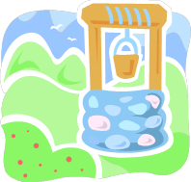

1. *např.: Pramen se nerozmnožuje.*
2. *Pramen nevylučuje odpadní látky.*
3. *Pramen nedýchá.*

Člověk svou činností přírodu přetváří a přizpůsobuje svým potřebám. Obklopují nás lidské výtvory. Vyber si tři a napiš, jaká část přírody byla využita:

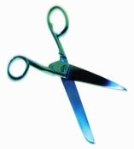

*Příroda neživá, železná ruda*



*Příroda živá, maso hospodářských zvířat*

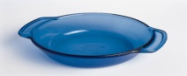

*Příroda neživá, ropa*

Nápověda k osmisměrce: *poma, klas, luk, vločka, sokol, mrak, vzduch, živiny, bota, housenka, nůž, křemen, tis, kos, dóza, světlo, lávka, hlína, jeřáb, okov, zubr, zlato, teplo, plast, plot, kra*

**Zdroj:**

MATYÁŠEK, Jiří, Věra ŠTIKOVÁ a Josef TRNA. *Přírodověda 5: člověk a jeho svět*. [3. vyd.]. Brno: Nová škola, 2011, 2 sv. Duhová řada. ISBN 978-80-7289-313-3.

HEJNÝ, Milan. *Matematické a přírodovědné úlohy pro první stupeň základního vzdělávání: náměty pro rozvoj kompetencí žáků na základě zjištění výzkumu TIMSS 2007*. 1. vyd. Praha: Ústav pro informace ve vzdělávání, 2011, 115 s. ISBN 978-80-211-0611-6.

[www.office.microsoft.com](http://www.office.microsoft.com/)